ОМСКАЯ ОБЛАСТЬ



ПОСТАНОВЛЕНИЕ

ГЛАВы
москаленского муниципальногО
района

07.08.2023 № 147

Об утверждении документа планирования регулярных перевозок
по муниципальным маршрутам регулярных перевозок на территории Москаленского муниципального района Омской области
на период с 1 января 2024 года по 31 декабря 2028 года

В соответствии с пунктом 1 части 3 статьи 3 Закона Омской области
от 27 ноября 2015 года № 1824-ОЗ «Об организации регулярных перевозок пассажиров и багажа автомобильным транспортом и городским наземным электрическим транспортом в муниципальном и межмуниципальном сообщении, водным транспортом в пригородном и межмуниципальном сообщении и железнодорожным транспортом в пригородном сообщении на территории Омской области», Уставом Москаленского муниципального района Омской области ПОСТАНОВЛЯЮ:

- Утвердить документ планирования регулярных перевозок
по муниципальным маршрутам регулярных перевозок на территории Москаленского муниципального района Омской области на период с 1 января 2024 года по 31 декабря 2028 года согласно приложению к настоящему постановлению.
- Опубликовать настоящее постановление в источниках официального опубликования.
- Контроль за исполнением настоящего постановления возложить на первого заместителя главы Москаленского муниципального района Омской области М.В. Бондаренко.

Глава Москаленского
муниципального района А.В. Ряполов

Согласовано: Бондаренко М.В.

Прошивалко Д.В.

Панченко А.В.

Исп.: Галиусова Н.Ю.

Приложение
к постановлению главы Москаленского муниципального района Омской области
от 07.08.2023 № 147

ДОКУМЕНТ
планирования регулярных перевозок по муниципальным маршрутам
регулярных перевозок на территории Москаленского
муниципального района Омской области на период
с 1 января 2024 года по 31 декабря 2028 года

1. Общие положения

1. Документ планирования регулярных перевозок по муниципальным маршрутам регулярных перевозок на территории Москаленского муниципального района Омской области на период с 1 января 2024 года
по 31 декабря 2028 года (далее соответственно – документ планирования, регулярные перевозки) устанавливает перечень мероприятий по развитию регулярных перевозок в соответствии с законодательством.
2. В документе планирования используются понятия, определенные Федеральным законом от 08 ноября 2007 года № 259-ФЗ «Устав автомобильного транспорта и городского наземного электрического транспорта», Федеральным законом от 05 апреля 2013 года № 44-ФЗ
«О контрактной системе в сфере закупок товаров, работ, услуг для обеспечения государственных и муниципальных нужд», Федеральным законом от 13 июля 2015 года № 220-ФЗ «Об организации регулярных перевозок пассажиров
и багажа автомобильным транспортом и городским наземным электрическим транспортом в Российской Федерации и о внесении изменений в отдельные законодательные акты Российской Федерации» (далее – Федеральный закон
№ 220-ФЗ) и иными федеральными законами, областным законодательством.
3. Целью развития регулярных перевозок является повышение качества, эффективности и безопасности транспортного обслуживания населения Москаленского муниципального района Омской области на маршрутах регулярных перевозок в муниципальном сообщении с учетом социальных
и экономических факторов.
4. В рамках достижения указанной цели приоритетами развития регулярных перевозок являются:
1) формирование маршрутной сети регулярных перевозок (далее – маршрутная сеть) с учетом минимизации дублирования маршрутов, установленных для осуществления регулярных перевозок по регулируемым тарифам, и маршрутов, установленных для осуществления регулярных перевозок по нерегулируемым тарифам;
2) развитие транспортной инфраструктуры для обеспечения регулярных перевозок (далее – транспортная инфраструктура);
3) повышение эффективности системы управления и контроля
за осуществлением регулярных перевозок в рамках маршрутной сети (далее – система управления и контроля).
5. Формирование маршрутной сети осуществляется органом местного самоуправления Москаленского муниципального района Омской области (далее – уполномоченный орган) с учетом сведений о развитии городского и сельских поселений Москаленского муниципального района Омской области и (или) создании, изменении пассажиропотоков на территории Москаленского муниципального района Омской области, сведений о формировании дорожной
и транспортной инфраструктуры, а также наличия средств в бюджете Омской области и бюджете Москаленского муниципального района Омской области, предусмотренных на организацию транспортного обслуживания населения.
6. Развитие транспортной инфраструктуры осуществляется уполномоченным органом путем привлечения транспортных средств соответствующего вида, класса и вместимости с учетом данных
о пассажиропотоках, а также текущего состояния и перспективного развития дорожной инфраструктуры и объектов транспортной инфраструктуры для обслуживания пассажиров.
7. Повышение эффективности системы управления и контроля проводится уполномоченным органом посредством автоматизации процесса контроля
и мониторинга осуществления регулярных перевозок с использованием государственной информационной системы Омской области «Региональная навигационно-информационная система Омской области».
8. Мероприятия по развитию регулярных перевозок автомобильным транспортом в муниципальном сообщении на территории Москаленского муниципального района Омской области по последовательности их выполнения разделены на пять этапов:
Первый этап – с 1 января 2024 года по 31 декабря 2024 года;
Второй этап – с 1 января 2025 года по 31 декабря 2025 года;
Третий этап – с 1 января 2026 года по 31 декабря 2026 года;
Четвертый этап – с 1 января 2027 года по 31 декабря 2027 года;
Пятый этап – с 1 января 2028 года по 31 декабря 2028 года.
Мероприятия могут дорабатываться на основе анализа результативности реализованных мероприятий по развитию регулярных перевозок, а также
с учетом текущей ситуации в транспортной отрасли путем внесения изменений в документ планирования.
9. Реализация планируемых мероприятий возможна при условии достаточного финансирования из бюджетов всех уровней и привлечения инвестиций частных лиц и организаций.

2. Текущее состояние транспортного обслуживания населения
на территории Москаленского муниципального района Омской области

10. В целях создания условий для предоставления транспортных услуг населению и организации транспортного обслуживания установлено
17 муниципальных маршрутов пассажирских перевозок (14 маршрутов, осуществляемых по регулируемым тарифам, 3 маршрута, осуществляемых
по нерегулируемым тарифам).
Перечень маршрутов и остановочных пунктов пассажирского транспорта общего пользования, обеспечивающих транспортное обслуживание населения, утвержден постановлением главы Москаленского муниципального района Омской области от 25 сентября 2018 года № 160 «О ведении и формировании реестра муниципальных маршрутов регулярных перевозок на территории Москаленского муниципального района Омской области».
Решением Совета Москаленского муниципального района Омской области «Об установлении размера оплаты проезда и провоза багажа автомобильным транспортом на муниципальных маршрутах регулярных перевозок
по регулируемым тарифам на территории Москаленского муниципального района Омской области» от 28 июня 2023 года № 44 установлен размер оплаты проезда и провоза багажа для пассажиров автомобильным транспортом
по регулируемым тарифам в размере 3,00 рублей за каждый километр пути.
11. На территории Москаленского муниципального района Омской области расположен 1 автовокзал.
12. Уполномоченным органом на постоянной основе проводится анализ эффективности использования муниципальной маршрутной сети. На основании проводимых мониторингов пассажиропотоков (по мере необходимости),
а также с учетом потребностей жителей Москаленского муниципального района Омской области вносятся изменения в маршрутную сеть регулярных перевозок на территории Москаленского муниципального района Омской области.
13. Уполномоченным органом обеспечено своевременное проведение процедур определения подрядчика на выполнение работ, связанных
с осуществлением регулярных перевозок пассажиров и багажа автомобильным транспортом по регулируемым тарифам, а также открытых конкурсов на право получения свидетельств об осуществлении перевозок по муниципальным маршрутам регулярных перевозок по нерегулируемым тарифам.
3. Перечень маршрутов и остановочных пунктов пассажирского транспорта общего пользования, обеспечивающих транспортное обслуживание объектов медицинской инфраструктуры

№ п/п | Наименование маршрута | Наименование остановочного пункта, ориентир | Наименование объекта медицинской инфраструктуры, расположенного вблизи остановочного пункта, адрес
1 | 2 | 3 | 4
Маршруты регулярных перевозок, осуществляемые по регулируемым тарифам
1 | № 101  «Москаленки-Селивановка» | «с. Новоцарицыно»,  ул. Центральная, д. 25 | Новоцарицынская врачебная амбулатория,  с. Новоцарицыно. ул. Мира, д. 37, «Б»
 |  | «д. Селивановка»,  ул. Центральная, д. 21 | Селивановский фельдшерско-акушерский пункт, д. Селивановка, ул. Центральная, д. 14
 |  | «д. Татьяновка»,  ул. Центральная, д. 21 | Татьяновский фельдшерско-акушерский пункт, д. Татьяновка, ул. Школьная, д.13
2 | № 103  «Москаленки-Майский» | «п. Пролетарский»,  ул. Стахановская, д. 2 «а» | Пролетарский фельдшерско-акушерский пункт, пос. Пролетарский, ул. Стахановская, д. 1 «а»
 |  | «п. Весёлый»,  ул. Центральная, д.19 | Весёловский фельдшерско-акушерский пункт, пос. Весёлый, ул. Центральная, д. 26
 |  | «с. Звездино», ул. Рабочая, д. 1 | Звездинская врачебная амбулатория,  с. Звездино, ул. 1-Приозерная, д. 2
 |  | «п. Майский»,  ул. Центральная, д. 20 | Майский фельдшерско-акушерский пункт, пос. Майский, ул. Центральная, д. 20
3 | № 104  «Москаленки-Тумба» | «а. Жанааул»,  ул. Центральная, д. 21 | Жанааульский фельдшерско-акушерский пункт, аул Жанааул, ул. Центральная, д. 4
 |  | «а. Кзыл Агаш»,  ул. Центральная, д. 9 | Кзылагашский фельдшерско-акушерский пункт, аул Кзыл Агаш, ул. Школьная, д. 12 пом. 2п
 |  | «д. Степок»,  ул. Почтовая, д. 38 | Степковский фельдшерско-акушерский пункт,  д. Степок, ул. Почтовая, д. 18
4 | № 106  «Москаленки-Гвоздёвка» | «с. Новоцарицыно»,  ул. Центральная, д. 25 | Новоцарицынская врачебная амбулатория,  с. Новоцарицыно. ул. Мира, д. 37, «Б»
 |  | «с. Гвоздёвка», ул. Степная,  д. 46 | Гвоздевский фельдшерско-акушерский пункт, д. Гвоздёвка, ул. Степная, д. 44А
5 | № 107  «Москаленки-Ивановка» | «д. Спартак»,  ул. Центральная, д. 25 | Спартаковский фельдшерско-акушерский пункт, д. Спартак, ул. Центральная, д.19,  пом. 2П
 |  | «д. Ивановка»,  ул. Центральная, д. 32 | Ивановский фельдшерско-акушерский пункт, д. Ивановка, ул. Протасовка, д.12
 |  | «д. Северное», ул. Школьная,  д. 1 | Северный фельдшерско-акушерский пункт,  д. Северное, ул. Школьная, д.2, пом. 2П
6 | № 108  «Москаленки-Чистополье» | «с. Екатериновка»,  ул. Центральная, д. 1 | Екатериновская врачебная амбулатория,  с. Екатериновка, ул. Центральная, д. 1Д
 |  | «д. Корнеевка»,  ул. Центральная, д. 13 | Корнеевский фельдшерско-акушерский пункт, д. Корнеевка,ул. Центральная, д.9, пом. 1П
7 | № 109  «Москаленки-Николаевка» | «п. Весёлый»,  ул. Центральная, д.19 | Весёловский фельдшерско-акушерский пункт, пос. Весёлый, ул. Центральная, д. 26
 |  | «с. Звездино», ул. Рабочая, д. 1 | Звездинская врачебная амбулатория,  с. Звездино, ул. 1-Приозерная, д. 2
8 | № 110  «Москаленки-Тумановка» | «с. Тумановка»,  ул. Центральная, д. 32 | Тумановская врачебная амбулатория,  с. Тумановка, ул. Восточная, д. 2
9 | № 111  «Москаленки-Элита» | «п. Помурино»,  ул. Центральная, д. 25 | Помуринский фельдшерско-акушерский пункт, пос. Помурино, ул. Центральная, д. 8
 |  | «с. Элита»,  ул. Ленина, д. 17 | Элитовская врачебная амбулатория,  с. Элита, ул. Ленина, д. 19
10 | № 112  «Москаленки-Ясная Поляна» | «с. Шевченко»,  ул. Украинская, д. 36 | Шевченковская врачебная амбулатория,  с. Шевченко, ул. Центральная, д. 40 «в»
11 | № 113  «Москаленки-Илеуш» | «с. Алексеевка»,  ул. Центральная, д. 87 «а» | Алексеевский фельдшерско-акушерский пункт, с. Алексеевка, ул. Школьная, д. 6
12 | № 114  «Москаленки-Алексеевка» | «с. Алексеевка»,  ул. Центральная, д. 87 «а» | Алексеевский фельдшерско-акушерский пункт, с. Алексеевка, ул. Школьная, д. 6
13 | № 116  «Москаленки-Гаркушино» | «д. Доброе Поле»,  ул. Центральная, д. 5 | Добропольский фельдшерско-акушерский пункт, д. Доброе Поле, ул. Центральная, д. 5
 |  | «д. Родная Долина»,  ул. 40 лет Победы, д. 7 | Роднодолинская врачебная амбулатория,  д. Родная Долина, ул. 40 лет Победы, д. 8 «А»
 |  | «д. Новоалександровка»,  ул. Центральная, д. 32 | Новоалександровский фельдшерско-акушерский пункт, д. Новоалександровка,  ул. Центральная, д. 32
 |  | «д. Миролюбовка»,  ул. Центральная, д. 37 | Миролюбовский фельдшерско-акушерский пункт, д. Миролюбовка, ул. Центральная,  д. 37
14 | № 118  «Москаленки-Харловка» | «с. Ильичевка», ул. Новая, д. 2 | Ильичевский фельдшерско-акушерский пункт, с. Ильичевка, ул. Центральная, д. 38 «А»
 |  | «с. Красное Знамя»,  ул. Северная, д. 30 | Краснознаменская врачебная амбулатория,  с. Красное Знамя, ул. Центральная, д. 4
Маршруты регулярных перевозок, осуществляемые по нерегулируемым тарифам

1 | № 2  «Волчанка-МПМК № 2» | «Поликлиника»,  ул. Комсомольская, д.81 | БУЗОО «Москаленская ЦРБ» (поликлиника), р.п. Москаленки, ул. Комсомольская, д. 102;  БУЗОО «Москаленская ЦРБ» (стоматологическое отделение),  р.п. Москаленки, ул. Почтовая, д. 97 «а»
 |  | «Стационар»,  ул. Нефтяников, д. 4 | БУЗОО «Москаленская ЦРБ» (ЦРБ, детская поликлиника, стационар), р.п. Москаленки, ул. Энтузиастов, д. 13 «В»;  БУЗОО «Москаленская ЦРБ» (патологоанатомическое отделение),  р.п. Москаленки, ул. Энтузиастов, д. 13 «П»;  БУЗОО «Москаленская ЦРБ» (акушерско-гинекологический корпус), р.п. Москаленки, ул. Нефтяников, д. 10
 |  | «ул. Дымовой»,  ул. Дымовой, д. 6 | БУЗОО «Москаленская ЦРБ» (поликлиника), р.п. Москаленки, ул. Комсомольская, д. 102;  БУЗОО «Москаленская ЦРБ» (стоматологическое отделение),  р.п. Москаленки, ул. Почтовая, д. 97 «а»
2 | № 112  «Москаленки-Ясная Поляна» | «с. Шевченко»,  ул. Украинская, д. 36 | Шевченковская врачебная амбулатория,  с. Шевченко, ул. Центральная, д. 40 «в»
3 | № 126  «Розенталь-Администрация» | «Стационар»,  ул. Нефтяников, д. 4 | БУЗОО «Москаленская ЦРБ» (ЦРБ, детская поликлиника, стационар), р.п. Москаленки, ул. Энтузиастов, д. 13 «В»;  БУЗОО «Москаленская ЦРБ» (патологоанатомическое отделение),  р.п. Москаленки, ул. Энтузиастов, д. 13 «П»;  БУЗОО «Москаленская ЦРБ» (акушерско-гинекологический корпус), р.п. Москаленки, ул. Нефтяников, д. 10
 |  | «Поликлиника»,  ул. Комсомольская, д.81 | БУЗОО «Москаленская ЦРБ» (поликлиника), р.п. Москаленки, ул. Комсомольская, д. 102;  БУЗОО «Москаленская ЦРБ» (стоматологическое отделение),  р.п. Москаленки, ул. Почтовая, д. 97 «а»
 |  | «ул. Дымовой»,  ул. Дымовой, д. 6 | БУЗОО «Москаленская ЦРБ» (поликлиника), р.п. Москаленки, ул. Комсомольская, д. 102;  БУЗОО «Москаленская ЦРБ» (стоматологическое отделение),  р.п. Москаленки, ул. Почтовая, д. 97 «а»
 |  | «д. Розенталь-магазин»,  ул. Центральная, д. 47 | Розентальский фельдшерско-акушерский пункт, д. Розенталь, ул. Центральная, д. 40

4. Перечень мероприятий по развитию регулярных перевозок,

проводимых на первом этапе

14. Перечень мероприятий по развитию регулярных перевозок, проводимых на первом этапе:
1) в рамках формирования маршрутной сети:
- проведение анализа количества перевезенных пассажиров
и интенсивности движения транспортных средств на маршрутах регулярных перевозок, установленных для осуществления регулярных перевозок пассажиров;
- проведение электронных аукционов с целью заключения муниципальных контрактов на выполнение работ, связанных с осуществлением регулярных перевозок пассажиров и багажа по регулируемым тарифам
на территории Москаленского муниципального района Омской области
(в течение всего этапа, по мере поступления лимитов бюджетных обязательств
в бюджет Москаленского муниципального района Омской области
из областного бюджета на организацию транспортного обслуживания населения);
- выдача карт маршрута регулярных перевозок по маршрутам регулярных перевозок и свидетельств об осуществлении регулярных перевозок
в соответствии с Федеральным законом № 220-ФЗ;
- увеличение или уменьшение интенсивности движения транспортных средств по муниципальным маршрутам регулярных перевозок в зависимости
от изменения пассажиропотоков и потребности (по мере необходимости);
- установление, изменение и/или отмена новых муниципальных маршрутов регулярных перевозок в рамках маршрутной сети (по мере необходимости);
- изменение вида регулярных перевозок на муниципальных маршрутах
в рамках маршрутной сети (по мере необходимости);
- проведение открытого конкурса на право получения свидетельств
об осуществлении перевозок по маршрутам регулярных перевозок
по нерегулируемым тарифам в соответствии с Федеральным законом № 220-ФЗ (по мере необходимости);
2) в рамках развития транспортной инфраструктуры:
- проведение обследования дорожных условий на муниципальных маршрутах;
- проведение анализа планируемой реконструкции и строительства региональных и муниципальных автомобильных дорог;
- определение вида, класса и вместимости подвижного состава
по каждому муниципальному маршруту;
3) в рамках повышения эффективности системы управления и контроля:
- внедрение системы видеонаблюдения в транспортных средствах, обслуживающих муниципальные маршруты регулярных перевозок.

5. Перечень мероприятий по развитию регулярных перевозок,
проводимых на втором этапе
15. Перечень мероприятий по развитию регулярных перевозок, проводимых на втором этапе:
1) в рамках формирования маршрутной сети:
- проведение анализа количества перевезенных пассажиров
и интенсивности движения транспортных средств на маршрутах регулярных перевозок, установленных для осуществления регулярных перевозок пассажиров;
- проведение электронных аукционов с целью заключения муниципальных контрактов на выполнение работ, связанных с осуществлением регулярных перевозок пассажиров и багажа по регулируемым тарифам
на территории Москаленского муниципального района Омской области
(в течение всего этапа, по мере поступления лимитов бюджетных обязательств
в бюджет Москаленского муниципального района Омской области
из областного бюджета на организацию транспортного обслуживания населения);
- выдача карт маршрута регулярных перевозок по маршрутам регулярных перевозок и свидетельств об осуществлении регулярных перевозок
в соответствии с Федеральным законом № 220-ФЗ;
- увеличение или уменьшение интенсивности движения транспортных средств по муниципальным маршрутам регулярных перевозок в зависимости
от изменения пассажиропотоков и потребности (по мере необходимости);
- установление, изменение и/или отмена новых муниципальных маршрутов регулярных перевозок в рамках маршрутной сети (по мере необходимости);
- изменение вида регулярных перевозок на муниципальных маршрутах
в рамках маршрутной сети (по мере необходимости);
- проведение открытого конкурса на право получения свидетельств
об осуществлении перевозок по маршрутам регулярных перевозок
по нерегулируемым тарифам в соответствии с Федеральным законом № 220-ФЗ (по мере необходимости);
2) в рамках развития транспортной инфраструктуры:
- проведение обследования дорожных условий на муниципальных маршрутах;
- проведение анализа планируемой реконструкции и строительства региональных и муниципальных автомобильных дорог;
- определение вида, класса и вместимости подвижного состава
по каждому муниципальному маршруту;
3) в рамках повышения эффективности системы управления и контроля:
- внедрение системы видеонаблюдения в транспортных средствах, обслуживающих муниципальные маршруты регулярных перевозок.

6. Перечень мероприятий по развитию регулярных перевозок,
проводимых на третьем этапе

16. Перечень мероприятий по развитию регулярных перевозок, проводимых на третьем этапе:
1) в рамках формирования маршрутной сети:
- проведение анализа количества перевезенных пассажиров
и интенсивности движения транспортных средств на маршрутах регулярных перевозок, установленных для осуществления регулярных перевозок пассажиров;
- проведение электронных аукционов с целью заключения муниципальных контрактов на выполнение работ, связанных с осуществлением регулярных перевозок пассажиров и багажа по регулируемым тарифам
на территории Москаленского муниципального района Омской области
(в течение всего этапа, по мере поступления лимитов бюджетных обязательств
в бюджет Москаленского муниципального района Омской области
из областного бюджета на организацию транспортного обслуживания населения);
- выдача карт маршрута регулярных перевозок по маршрутам регулярных перевозок и свидетельств об осуществлении регулярных перевозок
в соответствии с Федеральным законом № 220-ФЗ;
- увеличение или уменьшение интенсивности движения транспортных средств по муниципальным маршрутам регулярных перевозок в зависимости
от изменения пассажиропотоков и потребности (по мере необходимости);
- установление, изменение и/или отмена новых муниципальных маршрутов регулярных перевозок в рамках маршрутной сети (по мере необходимости);
- изменение вида регулярных перевозок на муниципальных маршрутах
в рамках маршрутной сети (по мере необходимости);
- проведение открытого конкурса на право получения свидетельств
об осуществлении перевозок по маршрутам регулярных перевозок
по нерегулируемым тарифам в соответствии с Федеральным законом № 220-ФЗ (по мере необходимости);
2) в рамках развития транспортной инфраструктуры:
- проведение обследования дорожных условий на муниципальных маршрутах;
- проведение анализа планируемой реконструкции и строительства региональных и муниципальных автомобильных дорог;
- определение вида, класса и вместимости подвижного состава
по каждому муниципальному маршруту;
3) в рамках повышения эффективности системы управления и контроля:
- внедрение системы видеонаблюдения в транспортных средствах, обслуживающих муниципальные маршруты регулярных перевозок.

7. Перечень мероприятий по развитию регулярных перевозок,
проводимых на четвертом этапе

17. Перечень мероприятий по развитию регулярных перевозок, проводимых на четвертом этапе:
1) в рамках формирования маршрутной сети:
- проведение анализа количества перевезенных пассажиров
и интенсивности движения транспортных средств на маршрутах регулярных перевозок, установленных для осуществления регулярных перевозок пассажиров;
- проведение электронных аукционов с целью заключения муниципальных контрактов на выполнение работ, связанных с осуществлением регулярных перевозок пассажиров и багажа по регулируемым тарифам
на территории Москаленского муниципального района Омской области
(в течение всего этапа, по мере поступления лимитов бюджетных обязательств
в бюджет Москаленского муниципального района Омской области
из областного бюджета на организацию транспортного обслуживания населения);
- выдача карт маршрута регулярных перевозок по маршрутам регулярных перевозок и свидетельств об осуществлении регулярных перевозок
в соответствии с Федеральным законом № 220-ФЗ;
- увеличение или уменьшение интенсивности движения транспортных средств по муниципальным маршрутам регулярных перевозок в зависимости
от изменения пассажиропотоков и потребности (по мере необходимости);
- установление, изменение и/или отмена новых муниципальных маршрутов регулярных перевозок в рамках маршрутной сети (по мере необходимости);
- изменение вида регулярных перевозок на муниципальных маршрутах
в рамках маршрутной сети (по мере необходимости);
- проведение открытого конкурса на право получения свидетельств
об осуществлении перевозок по маршрутам регулярных перевозок
по нерегулируемым тарифам в соответствии с Федеральным законом № 220-ФЗ (по мере необходимости);
2) в рамках развития транспортной инфраструктуры:
- проведение обследования дорожных условий на муниципальных маршрутах;
- проведение анализа планируемой реконструкции и строительства региональных и муниципальных автомобильных дорог;
- определение вида, класса и вместимости подвижного состава
по каждому муниципальному маршруту;
3) в рамках повышения эффективности системы управления и контроля:
- внедрение системы видеонаблюдения в транспортных средствах, обслуживающих муниципальные маршруты регулярных перевозок.

8. Перечень мероприятий по развитию регулярных перевозок,
проводимых на пятом этапе

18. Перечень мероприятий по развитию регулярных перевозок, проводимых на пятом этапе:
1) в рамках формирования маршрутной сети:
- проведение анализа количества перевезенных пассажиров
и интенсивности движения транспортных средств на маршрутах регулярных перевозок, установленных для осуществления регулярных перевозок пассажиров;
- проведение электронных аукционов с целью заключения муниципальных контрактов на выполнение работ, связанных с осуществлением регулярных перевозок пассажиров и багажа по регулируемым тарифам
на территории Москаленского муниципального района Омской области
(в течение всего этапа, по мере поступления лимитов бюджетных обязательств
в бюджет Москаленского муниципального района Омской области
из областного бюджета на организацию транспортного обслуживания населения);
- выдача карт маршрута регулярных перевозок по маршрутам регулярных перевозок и свидетельств об осуществлении регулярных перевозок
в соответствии с Федеральным законом № 220-ФЗ;
- увеличение или уменьшение интенсивности движения транспортных средств по муниципальным маршрутам регулярных перевозок в зависимости
от изменения пассажиропотоков и потребности (по мере необходимости);
- установление, изменение и/или отмена новых муниципальных маршрутов регулярных перевозок в рамках маршрутной сети (по мере необходимости);
- изменение вида регулярных перевозок на муниципальных маршрутах
в рамках маршрутной сети (по мере необходимости);
- проведение открытого конкурса на право получения свидетельств
об осуществлении перевозок по маршрутам регулярных перевозок
по нерегулируемым тарифам в соответствии с Федеральным законом № 220-ФЗ (по мере необходимости);
2) в рамках развития транспортной инфраструктуры:
- проведение обследования дорожных условий на муниципальных маршрутах;
- проведение анализа планируемой реконструкции и строительства региональных и муниципальных автомобильных дорог;
- определение вида, класса и вместимости подвижного состава
по каждому муниципальному маршруту;
3) в рамках повышения эффективности системы управления и контроля:
- внедрение системы видеонаблюдения в транспортных средствах, обслуживающих муниципальные маршруты регулярных перевозок.

9. Схемы и параметры муниципальных маршрутов регулярных перевозок установленных на территории Москаленского муниципального района Омской области

19. Маршрут № 101 «Москаленки-Селивановка»

- Вид транспортных средств – автобус ПАЗ 3205.

- Путь следования:
- в прямом направлении: ул. Ленина, ул. Линейная, ул. Строителей,
ул. Советская, а./д. «Москаленки-Гвоздёвка», поворот на а./д. «Ромадан-Татьяновка», ул. Центральная, а./д. «Ромадан-Татьяновка», ул. Центральная (разворот), а./д. «Ромадан-Татьяновка», ул. Центральная, а./д. «Ромадан-Татьяновка», поворот на а./д. «Москаленки-Гвоздёвка», а./д. «Новоцарицыно-Селивановка», ул. Центральная.
- в обратном направлении: ул. Центральная, а./д. «Новоцарицыно-Селивановка», а./д. «Москаленки-Гвоздёвка», поворот на а./д. «Ромадан-Татьяновка», ул. Центральная, а./д. «Ромадан-Татьяновка», ул. Центральная (разворот), а./д. «Ромадан-Татьяновка», ул. Центральная, а./д. «Ромадан-Татьяновка», поворот на а./д. «Москаленки-Гвоздёвка», ул. Советская, поворот на ул. Строителей, поворот на ул. Линейная, ул. Ленина.

3. Остановочные пункты:
- в прямом направлении:
1. р.п. Москаленки – ул. Ленина, д. 1;
2. д. Розенталь (без заезда) – после поворота в д. Розенталь;
3. д. Степок (без заезда) – после поворота в д. Степок;
4. а. Илеуш (без заезда) – перед поворотом в а. Илеуш;
5. а. Дюсетай (проездом) – ул. Центральная (на въезде в село);
6. д. Татьяновка (с заездом) – по направлению на север от дома № 21
по ул. Центральная;
7. а. Ромадан (без заезда) – после поворота в аул Ромадан;
8. с. Новоцарицыно (проездом) – ул. Центральная (на въезде в село);
9. д. Селивановка – по направлению на север от дома № 21 по ул. Центральная.

- в обратном направлении:
1. д. Селивановка – По направлению на север от дома № 21 по ул. Центральная;
2. с. Новоцарицыно (проездом) – в юго-западном направлении от дома № 23 по ул. Центральная (на выезде из села);
3. а. Ромадан (без заезда) – после поворота в аул Ромадан;
4. а. Дюсетай (проездом) – ул. Центральная (на въезде в село);
5. д. Татьяновка (с заездом) – по направлению на север от дома № 21
по ул. Центральная;
6. а. Илеуш (без заезда) – после поворота в аул Илеуш;
7. д. Степок (без заезда) – после поворота в д. Степок;
8. д. Розенталь (без заезда) – после поворота в д. Розенталь;
9. р.п. Москаленки – ул. Ленина. д. 1.

4. Протяженность, всего 136,2 км, в том числе:
- в прямом направлении 68,1 км;
- в обратном направлении 68,1 км.
5. Схема маршрута.

- остановочные пункты

р.п. Москаленки

д. Розенталь

д. Степок

а. Илеуш

а. Дюсетай

а. Ромадан

д. Татьяновка (с заездом)

с. Новоцарицыно

д. Селивановка

20. Маршрут № 103 «Москаленки-Майский»

- Вид транспортных средств – автобус ПАЗ 3205.

- Путь следования:
- в прямом направлении: ул. Ленина, ул. Линейная, поворот
на а./д. «Москаленки-Тумановка», поворот на а./д. «Челябинск-Курган-Омск-Новосибирск», поворот на а./д. «Подъезд к пос. Веселый», ул. Фрайгангова (разворот), а./д. «Подъезд к пос. Веселый», поворот на а./д. «Челябинск-Курган-Омск-Новосибирск», поворот в сторону с. Звездино, ул. Ленина (разворот), поворот на а./д. «Челябинск-Курган-Омск-Новосибирск», поворот в сторону
п. Пролетарский, а./д. «Пролетарский-Майский», ул. Центральная.

- в обратном направлении: ул. Центральная, а./д. «Пролетарский-Майский», поворот на а./д. «Челябинск-Курган-Омск-Новосибирск», поворот
в сторону с. Звездино, ул. Ленина (разворот), поворот на а./д. «Челябинск-Курган-Омск-Новосибирск», поворот на а./д. «Подъезд к пос. Веселый»,
ул. Фрайгангова (разворот), а./д. «Подъезд к пос. Веселый», поворот
на а./д. «Челябинск-Курган-Омск-Новосибирск», поворот на а./д. «Москаленки-Тумановка», поворот на ул. Линейная, ул. Ленина.

3. Остановочные пункты:
- в прямом направлении:
1. р.п. Москаленки – ул. Ленина, д. 1;
2. п. Весёлый (с заездом) – ул. Фрайгангова, ориентир: в западном направлении от дома № 17 по ул. Центральная;
3. с. Звездино (с заездом) – ул. Ленина, ориентир: в северо-восточном направлении от дома № 1 по ул. Рабочая;
4. п. Пролетарский (проездом) – в северо-западном направлении от дома
№ 2 «а» по ул. Стахановская;
5. п. Майский – в северо-западном направлении от дома № 20
по ул. Центральная.

- в обратном направлении:
1. п. Майский – в северо-западном направлении от дома № 20
по ул. Центральная
2. п. Пролетарский (проездом) – в северо-западном направлении от дома № 2 «а» по ул. Стахановская
3. с. Звездино (с заездом) – ул. Ленина, ориентир: в северо-восточном направлении от дома № 1 по ул. Рабочая;
4. п. Весёлый (с заездом) – ул. Фрайгангова, ориентир: в западном направлении от дома № 17 по ул. Центральная;
5. р.п. Москаленки – ул. Ленина, д. 1.

4. Протяженность, всего 108 км, в том числе:
- в прямом направлении 54 км;
- в обратном направлении 54 км.

5. Схема маршрута.

- остановочные пункты
п. Майский

п. Пролетарский

с. Звездино п. Весёлый
р.п. Москаленки

21. Маршрут № 104 «Москаленки-Тумба»

- Вид транспортных средств – автобус ПАЗ 3205.

- Путь следования:
- в прямом направлении: ул. Ленина, ул. Линейная, ул. Строителей,
ул. Советская, а./д. «Москаленки-Гвоздёвка», поворот в сторону д. Степок,
ул. Центральная (разворот), поворот на а./д. «Москаленки-Гвоздёвка», поворот
в сторону а. Ромадан, направление в сторону а. Жанааул, ул. Центральная, направление в сторону а. Кзыл Агаш, ул. Центральная, а. Тумба.

- в обратном направлении: а. Тумба, направление в сторону а. Кзыл Агаш, ул. Центральная, направление в сторону а. Жанааул, ул. Центральная, направление в сторону а. Ромадан, поворот на а./д. «Москаленки-Гвоздёвка», поворот в сторону д. Степок, ул. Центральная (разворот), поворот
на а./д. «Москаленки-Гвоздёвка», ул. Советская, поворот на ул. Строителей, поворот на ул. Линейная, ул. Ленина.
3. Остановочные пункты:
- в прямом направлении:
1. р.п. Москаленки – ул. Ленина, д. 1;
2. д. Розенталь (без заезда) – после поворота в д. Розенталь;
3. д. Степок (с заездом) – по направлению на северо-восток от дома № 29
по ул. Центральная;
4. а. Илеуш (без заезда) – перед поворотом в а. Илеуш;
5. а. Ромадан (проездом) – на въезде в аул Ромадан;
6. а. Жанааул (проездом) – по направлению на север от дома № 21
по ул. Центральная;
7. а. Кзыл Агаш (проездом) – в северо-западном направлении от дома № 9
по ул. Центральная;
8. а. Тумба – по направлению на север от дома № 16.

- в обратном направлении:
1. а. Тумба – по направлению на север от дома № 16;
2. а. Кзыл Агаш (проездом) – в северо-западном направлении от дома № 9
по ул. Центральная;
3. а. Жанааул (проездом) – по направлению на север от дома № 21
по ул. Центральная;
4. а. Ромадан (проездом) – на въезде в аул Ромадан;
5. а. Илеуш (без заезда) – после поворота в а. Илеуш;
6. д. Степок (с заездом) – по направлению на северо-восток от дома № 29
по ул. Центральная;
7. д. Розенталь (без заезда) – после поворота в д. Розенталь;
8. р.п. Москаленки – ул. Ленина, д. 1.

4. Протяженность, всего 96,4 км, в том числе:
- в прямом направлении 48,2 км;
- в обратном направлении 48,2 км.

5. Схема маршрута.

- остановочные пункты

р.п. Москаленки

д. Розенталь

д. Степок(с заездом)

а. Илеуш

а. Ромадан

а. Тумба а. Жанааул

а. Кзыл Агаш

22. Маршрут № 106 «Москаленки-Гвоздёвка»

- Вид транспортных средств – автобус ПАЗ 3205.

- Путь следования:
- в прямом направлении: ул. Ленина, ул. Линейная, ул. Строителей,
ул. Советская, а./д. «Москаленки-Гвоздёвка», направление через
с. Новоцарицыно, а./д. «Москаленки-Гвоздёвка», ул. Степная.

- в обратном направлении: ул. Степная, а./д. «Москаленки-Гвоздёвка», направление через с. Новоцарицыно, а./д. «Москаленки-Гвоздёвка»,
ул. Советская, поворот на ул. Строителей, поворот на ул. Линейная, ул. Ленина.

3. Остановочные пункты:
- в прямом направлении:
1. р.п. Москаленки – ул. Ленина, д. 1;
2. д. Розенталь (без заезда) – после поворота в д. Розенталь;
3. д. Степок (без заезда) – после поворота в д. Степок;
4. а. Илеуш (без заезда) – перед поворотом в а. Илеуш;
5. а. Ромадан (без заезда) – после поворота в аул Ромадан;
6. с. Новоцарицыно (проездом) – ул. Центральная (на въезде в село);
7. д. Гвоздёвка – в юго-восточном направлении от дома № 43
по ул. Степная.

- в обратном направлении:
1. д. Гвоздёвка – в юго-восточном направлении от дома № 43
по ул. Степная;
2. с. Новоцарицыно (проездом) – в юго-западном направлении от дома
№ 23 по ул. Центральная (на выезде из села);
3. а. Ромадан (без заезда) – после поворота в аул Ромадан;
4. а. Илеуш (без заезда) – после поворота в а. Илеуш;
5. д. Степок (без заезда) - после поворота в д. Степок;
6. д. Розенталь (без заезда) – после поворота в д. Розенталь;
7. р.п. Москаленки – ул. Ленина, д. 1.

4. Протяженность, всего 94 км, в том числе:
- в прямом направлении 47 км;
- в обратном направлении 47 км.

5. Схема маршрута.

- остановочные пункты

р.п. Москаленки

д. Розенталь

д. Степок

а. Илеуш

а. Ромадан

с. Новоцарицыно

д. Гвоздёвка

23. Маршрут № 107 «Москаленки-Ивановка»

- Вид транспортных средств – автобус ПАЗ 3205.

- Путь следования:

- в прямом направлении: ул. Ленина, ул. Линейная, поворот
на а./д. «Москаленки-Тумановка», поворот на а./д. «Челябинск-Курган-Омск-Новосибирск», направление в сторону д. Северное, поворот в сторону
д. Северное, ул. Школьная (разворот), поворот на а./д. «Челябинск-Курган-Омск-Новосибирск», направление в сторону д. Спартак, поворот в сторону
д. Спартак, проезд через д. Спартак по ул. Центральной, направление в сторону д. Рябинка, поворот в сторону д. Ивановка, разворот на ул. Центральной.

- в обратном направлении: ул. Центральная, направление в сторону
д. Рябинка, поворот в сторону д. Спартак, проезд через д. Спартак
по ул. Центральной, поворот на а./д. «Челябинск-Курган-Омск-Новосибирск»
и направление в сторону д. Северное, поворот в сторону д. Северное,
ул. Школьная (разворот), поворот на а./д. «Челябинск-Курган-Омск-Новосибирск», поворот на а./д. «Москаленки-Тумановка», поворот
на ул. Линейная, ул. Ленина.
3. Остановочные пункты:
- в прямом направлении:
1. р.п. Москаленки – ул. Ленина, д. 1;
2. д. Северное (с заездом) – по направлению на север от дома № 1
по ул. Школьная;
3. д. Спартак (проездом) – в северо-восточном направлении от дома № 25 по ул. Центральная;
4. д. Рябинка (без заезда) – после поворота в д. Рябинка;
5. д. Ивановка – в северо-западном направлении от дома № 30
по ул. Центральная.

- в обратном направлении:
1. д. Ивановка – В северо-западном направлении от дома № 30
по ул. Центральная;
2. д. Рябинка (без заезда) – после поворота в д. Рябинка;
3. д. Спартак (проездом) – в северо-восточном направлении от дома № 25 по ул. Центральная;
4. д. Северное (с заездом) – по направлению на север от дома № 1
по ул. Школьная;
5. р.п. Москаленки – ул. Ленина, д. 1.

4. Протяженность, всего 100 км, в том числе:
- в прямом направлении 50 км;
- в обратном направлении 50 км.

5. Схема маршрута.
д. Ивановка
- остановочные пункты
д. Рябинка

д. Спартак
д. Северное (с заездом)

р.п. Москаленки
24. Маршрут № 108 «Москаленки-Чистополье»

- Вид транспортных средств – автобус ПАЗ 3205.

- Путь следования:
- в прямом направлении: ул. Ленина, ул. Линейная, ул. Строителей, направление в сторону д. Гольбштадт, а./д. «Москаленки-Шевченко», поворот на а./д. «Подъезд к с. Екатериновка», заезд в д. Надеждовка, разворот
на ул. Центральной, поворот на а./д. «Подъезд к с. Екатериновка», проезд через с. Екатериновка по ул. Центральной, а./д. «Екатериновка-Корнеевка-Чистополье», проезд через д. Корнеевка по ул. Центральная,
а./д. «Екатериновка-Корнеевка-Чистополье», заезд в д. Чистополье и разворот на ул. Солнечная.

- в обратном направлении: ул. Солнечная, а./д. «Екатериновка-Корнеевка-Чистополье», направление в сторону д. Корнеевка, проезд через
д. Корнеевка по ул. Центральная, а./д. «Екатериновка-Корнеевка-Чистополье», направление в сторону с. Екатериновка, проезд через с. Екатериновка
по ул. Центральной, а./д. «Подъезд к с. Екатериновка», заезд в д. Надеждовка, разворот на ул. Центральной, поворот на а./д. «Подъезд к с. Екатериновка», поворот на а./д. «Москаленки-Шевченко» и направление в сторону
д. Гольбштадт, ул. Строителей, поворот на ул. Линейная, ул. Ленина.

3. Остановочные пункты:
- в прямом направлении:
1. р.п. Москаленки – ул. Ленина, д. 1;
2. д. Гольбштадт (без заезда) – в северо-западном направлении от дома
№ 15 по ул. Центральная;
3. д. Надеждовка (с заездом) – в юго-восточном направлении от дома
№ 35 по ул. Центральная;
4. с. Екатериновка (проездом) – в северном направлении от дома № 12
по ул. Центральная;
5. д. Корнеевка (проездом) – в северном направлении от дома № 13
по ул. Центральная;
6. д. Чистополье – в западном направлении от дома № 23
по ул. Солнечная.

- в обратном направлении:
1. д. Чистополье – в западном направлении от дома № 23
по ул. Солнечная;
2. д. Корнеевка (проездом) – в северном направлении от дома № 13
по ул. Центральная;
3. с. Екатериновка (проездом) – в северном направлении от дома № 12
по ул. Центральная
4. д. Надеждовка (с заездом) – в юго-восточном направлении от дома
№ 35 по ул. Центральная;
5. д. Гольбштадт (без заезда) – в северо-западном направлении от дома
№ 15 по ул. Центральная;
6. р.п. Москаленки – ул. Ленина, д. 1.

4. Протяженность, всего 36 км, в том числе:
- в прямом направлении 18 км;
- в обратном направлении 18 км.

5. Схема маршрута.

- остановочные пункты

р.п. Москаленки

д. Гольбштадт
с. Екатериновка

д. Надеждовка
д. Корнеевка

д. Чистополье

25. Маршрут № 109 «Москаленки-Николаевка»

- Вид транспортных средств – автобус ПАЗ 3205.

- Путь следования:
- в прямом направлении: ул. Ленина, ул. Линейная, поворот
на а./д. «Москаленки-Тумановка», поворот на а./д. «Челябинск-Курган-Омск-Новосибирск», поворот на а./д. «Подъезд к пос. Веселый», ул. Фрайгангова (разворот), а./д. «Подъезд к пос. Веселый», поворот на а./д. «Челябинск-Курган-Омск-Новосибирск», поворот в сторону с. Звездино, ул. Ленина (разворот), поворот на а./д. «Челябинск-Курган-Омск-Новосибирск», поворот в сторону
д. Николаевка, ул. Центральная.

- в обратном направлении: ул. Центральная, поворот
на а./д. «Челябинск-Курган-Омск-Новосибирск», поворот в сторону с. Звездино, ул. Ленина (разворот), поворот на а./д. «Челябинск-Курган-Омск-Новосибирск», поворот на а./д. «Подъезд к пос. Веселый», ул. Фрайгангова (разворот),
а./д. «Подъезд к пос. Веселый», поворот на а./д. «Челябинск-Курган-Омск-Новосибирск», поворот на а./д. «Москаленки-Тумановка», поворот на ул. Линейная, ул. Ленина.

3. Остановочные пункты:
- в прямом направлении:
1. р.п. Москаленки – ул. Ленина, д. 1;
2. п. Весёлый (с заездом) – ул. Фрайгангова, ориентир: в западном направлении от дома № 17 по ул. Центральная;
3. с. Звездино (с заездом) – ул. Ленина, ориентир: в северо-восточном направлении от дома № 1 по ул. Рабочая;
4. д. Николаевка (с заездом) – в северном направлении от дома № 14
по ул. Центральная.

- в обратном направлении:
1. д. Николаевка – в северном направлении от дома № 14
по ул. Центральная;
2. с. Звездино (с заездом) – ул. Ленина, ориентир: в северо-восточном направлении от дома № 1 по ул. Рабочая;
3. п. Весёлый (с заездом) – ул. Фрайгангова, ориентир: в западном направлении от дома № 17 по ул. Центральная;
4. р.п. Москаленки – ул. Ленина, д. 1.

4. Протяженность, всего 86 км, в том числе:
- в прямом направлении 43 км;
- в обратном направлении 43 км.

5. Схема маршрута.

- остановочные пункты

д. Николаевка

с. Звездино п. Весёлый
р.п. Москаленки

26. Маршрут № 110 «Москаленки-Тумановка»

- Вид транспортных средств – автобус ПАЗ 3205.

- Путь следования:
- в прямом направлении: ул. Ленина, ул. Линейная, поворот
на а./д. «Москаленки-Тумановка», пересечение а./д. «Челябинск-Курган-Омск-Новосибирск», продолжение движения по а./д. «Москаленки-Тумановка», поворот на а./д. «Подъезд к деревне Виноградовка», заезд в д. Виноградовка, разворот на ул. Центральной, а./д. «Подъезд к деревне Виноградовка», поворот на а./д. «Москаленки-Тумановка», движение по направлению в д. Тумановка, заезд в д. Тумановка, разворот на ул. Центральной.

- в обратном направлении: ул. Центральная, поворот
на а./д. «Москаленки-Тумановка», поворот на а./д. «Подъезд к деревне Виноградовка», заезд в д. Виноградовка, разворот на ул. Центральной,
а./д. «Подъезд к деревне Виноградовка», поворот на а./д. «Москаленки-Тумановка», пересечение а./д. «Челябинск-Курган-Омск-Новосибирск»,
а./д. «Москаленки-Тумановка», поворот на ул. Линейная, ул. Ленина.

3. Остановочные пункты:
- в прямом направлении:
1. р.п. Москаленки – ул. Ленина, д. 1;
2. д. Обновление (без заезда) (по требованию) – после поворота
в д. Обновление;
3. д. Красный Цвет (без заезда) – после поворота в д. Красный Цвет;
4. д. Виноградовка (с заездом) – по направлению на север от дома № 20
по ул. Центральная;
5. с. Тумановка – первый: в северо-западном направлении от дома № 32 по ул. Центральная, второй: в северо-восточном направлении от дома № 85
по ул. Центральная.

- в обратном направлении:
1. с. Тумановка – первый: в северо-восточном направлении от дома № 85 по ул. Центральная, второй: в северо-западном направлении от дома № 32 по ул. Центральная;
2. д. Виноградовка (с заездом) – по направлению на север от дома № 20 по ул. Центральная;
3. д. Красный Цвет (без заезда) – после поворота в д. Красный Цвет;
4. д. Обновление (без заезда) (по требованию) – после поворота в д. Обновление;
5. р.п. Москаленки – ул. Ленина, д. 1.

4. Протяженность, всего 50 км, в том числе:
- в прямом направлении 25 км;
- в обратном направлении 25 км.

5. Схема маршрута.
с. Тумановка
- остановочные пункты
д. Виноградовка
д. Красный Цвет
д. Обновление
а./д. «Челябинск-Курган-Омск-Новосибирск»

р.п. Москаленки

27. Маршрут № 111 «Москаленки-Элита»

- Вид транспортных средств – автобус ПАЗ 3205.

- Путь следования:

- в прямом направлении: ул. Ленина, ул. Линейная, поворот
на а./д. «Москаленки-Тумановка», поворот на а./д. «Челябинск-Курган-Омск-Новосибирск», направление в сторону д. Северное, поворот в сторону
д. Северное, ул. Школьная (разворот), пересечение а./д. «Челябинск-Курган-Омск-Новосибирск», направление в сторону п. Помурино по а./д. «Челябинск-Омск-Новосибирск»-Элита», поворот в сторону п. Помурино, разворот
на ул. Центральной, поворот на а./д. «Челябинск-Омск-Новосибирск»-Элита», заезд в с. Элита по ул. Зорько, поворот на ул. Ленина (разворот).

- в обратном направлении: ул. Ленина, поворот на ул. Зорько,
а./д. «Челябинск-Омск-Новосибирск»-Элита», заезд в п. Помурино, разворот
на ул. Центральной, поворот на а./д. «Челябинск-Омск-Новосибирск»-Элита»,
в сторону а./д. «Челябинск-Курган-Омск-Новосибирск», пересечение
а./д. «Челябинск-Курган-Омск-Новосибирск» заезд в д. Северное, ул. Школьная (разворот), поворот на а./д. «Челябинск-Курган-Омск-Новосибирск», поворот
на а./д. «Москаленки-Тумановка», поворот на ул. Линейная, ул. Ленина.

3. Остановочные пункты:
- в прямом направлении:
1. р.п. Москаленки – ул. Ленина, д. 1;
2. д. Северное (с заездом) – по направлению на север от дома № 1
по ул. Школьная;
3. п. Помурино (с заездом) – по направлению на север от дома № 25
по ул. Центральная;
4. с. Элита – в северо-восточном направлении от дома № 17 по ул. Ленина.

- в обратном направлении:
1. с. Элита – в северо-восточном направлении от дома № 17 по ул. Ленина;
2. п. Помурино (с заездом) – по направлению на север от дома № 25
по ул. Центральная;
3. д. Северное (с заездом) – по направлению на север от дома № 1
по ул. Школьная;
4. р.п. Москаленки – ул. Ленина, д. 1.

4. Протяженность, всего 70 км, в том числе:
- в прямом направлении 35 км;
- в обратном направлении 35 км.

5. Схема маршрута.

- остановочные пункты
д. Северное (с заездом)

а./д. «Челябинск-Курган-Омск-Новосибирск»

п. Помурино

р.п. Москаленки
с. Элита

28. Маршрут № 112, № 119 «Москаленки-Ясная Поляна»

- Вид транспортных средств – автобус ПАЗ 3205.

- Путь следования:

- в прямом направлении: ул. Ленина, ул. Линейная, ул. Строителей, направление в сторону д. Гольбштадт, а./д. «Москаленки-Шевченко», поворот
в с. Шевченко, ул. Украинская (разворот), поворот на а./д. «Шевченко-Ясная Поляна» по направлению в сторону д. Инсарка, заезд в д. Инсарка
по ул. Центральной (разворот), направление в сторону а./д. «Шевченко-Ясная Поляна», поворот на а./д. «Шевченко-Ясная Поляна», направление в сторону
д. Ясная Поляна, заезд в д. Ясная Поляна по ул. Школьная (разворот).

- в обратном направлении: ул. Школьная, а./д. «Шевченко-Ясная Поляна», поворот в сторону д. Инсарка, заезд в д. Инсарка по ул. Центральной (разворот), пересечение на а./д. «Москаленки-Шевченко» и заезд в с. Шевченко, разворот на ул. Украинская, поворот на а./д. «Шевченко-Ясная Поляна»
и направление в сторону а./д. «Москаленки-Шевченко», направление в сторону д. Гольбштадт, ул. Строителей, поворот на ул. Линейная, ул. Ленина.

3. Остановочные пункты:
- в прямом направлении:
1. р.п. Москаленки – ул. Ленина, д. 1;
2. д. Гольбштадт (без заезда) – в северо-западном направлении от дома
№ 15 по ул. Центральная;
3. с. Шевченко (с заездом) – по направлению на север от дома № 36
по ул. Украинская;
4. д. Инсарка (с заездом) – по направлению на север от дома № 24
по ул. Центральная;
5. д. Ясная Поляна – по направлению на север от дома № 9
по ул. Школьная.

- в обратном направлении:
1. д. Ясная Поляна – по направлению на север от дома № 9 по ул. Школьная;
2. д. Инсарка (с заездом) – по направлению на север от дома № 24 по ул. Центральная
3. с. Шевченко (с заездом) – по направлению на север от дома № 36 по ул. Украинская;
4. д. Гольбштадт (без заезда) – в северо-западном направлении от дома № 15 по ул. Центральная;
5. р.п. Москаленки – ул. Ленина, д. 1.
4. Протяженность, всего 62 км.
в том числе:
- в прямом направлении 31 км;
- в обратном направлении 31 км.

5. Схема маршрута.

- остановочные пункты
р.п. Москаленки

д. Гольбштадт

с. Шевченко
д. Инсарка

д. Ясная Поляна

29. Маршрут № 113 «Москаленки-Илеуш»

- Вид транспортных средств – автобус ПАЗ 3205.

- Путь следования:
- в прямом направлении: ул. Ленина, ул. Линейная, ул. Строителей, направление в сторону д. Гольбштадт, а./д. «Москаленки-Шевченко», поворот на а./д. «Москаленки-Алексеевка», заезд в с. Алексеевка по ул. Центральной (разворот), выезд на а./д. «Алексеевка-Илеуш», направление в сторону
а. Илеуш, заезд в а. Илеуш по ул. Жексембая (разворот).

- в обратном направлении: ул. Жексембая, а./д. «Алексеевка-Илеуш», заезд в с. Алексеевка и разворот на ул. Центральная, а./д. «Москаленки-Алексеевка», поворот на а./д. «Москаленки-Шевченко» и направление в сторону д. Гольбштадт, ул. Строителей, поворот на ул. Линейная, ул. Ленина.

3. Остановочные пункты:
- в прямом направлении:
1. р.п. Москаленки – ул. Ленина, д. 1;
2. д. Гольбштадт (без заезда) – в северо-западном направлении от дома
№ 15 по ул. Центральная;
3. д. Фёдоровка (без заезда) – после поворота в д. Фёдоровка;
4. д. Красный Флаг (без заезда) – после поворота в д. Красный Флаг;
5. с. Алексеевка (проездом) – в юго-западном направлении от дома № 87а по ул. Центральная;
6. а. Илеуш – в южном направлении от дома № 26 по ул. Жексембая.

- в обратном направлении:
1. а. Илеуш – в южном направлении от дома № 26 по ул. Жексембая;
2. с. Алексеевка (проездом) – в южном направлении от дома № 87а по ул. Центральная;
3. д. Красный Флаг (без заезда) – после поворота в д. Красный Флаг;
4. д. Фёдоровка (без заезда) – после поворота в д. Фёдоровка;
5. д. Гольбштадт (без заезда) – в северо-западном направлении от дома № 15 по ул. Центральная;
6. р.п. Москаленки – ул. Ленина, д. 1.

4. Протяженность, всего 46 км, в том числе:
- в прямом направлении 23 км;
- в обратном направлении 23 км.

5. Схема маршрута.

- остановочные пункты
р.п. Москаленки

д. Гольбштадт

д. Фёдоровка

д. Красный Флаг

с. Алексеевка

а. Илеуш

30. Маршрут № 114 «Москаленки-Алексеевка»

- Вид транспортных средств – автобус ПАЗ 3205.

- Путь следования:
- в прямом направлении: ул. Ленина, ул. Линейная, ул. Строителей, направление в сторону д. Гольбштадт, а./д. «Москаленки-Шевченко», поворот на а./д. «Москаленки-Алексеевка», заезд в с. Алексеевка по ул. Центральной (разворот).

- в обратном направлении: ул. Центральная, а./д. «Москаленки-Алексеевка», поворот на а./д. «Москаленки-Шевченко» и направление в сторону д. Гольбштадт, ул. Строителей, поворот на ул. Линейная, ул. Ленина.

3. Остановочные пункты:
- в прямом направлении:
1. р.п. Москаленки – ул. Ленина, д. 1;
2. д. Гольбштадт (без заезда) – в северо-западном направлении от дома
№ 15 по ул. Центральная;
3. д. Фёдоровка (без заезда) – после поворота в д. Фёдоровка;
4. д. Красный Флаг (без заезда) – после поворота в д. Красный Флаг;
5. с. Алексеевка – в юго-западном направлении от дома № 87а
по ул. Центральная.

- в обратном направлении:
1. с. Алексеевка – в южном направлении от дома № 87а
по ул. Центральная;
2. д. Красный Флаг (без заезда) – после поворота в д. Красный Флаг;
3. д. Фёдоровка (без заезда) – после поворота в д. Фёдоровка;
4. д. Гольбштадт (без заезда) – в северо-западном направлении от дома
№ 15 по ул. Центральная;
5. р.п. Москаленки – ул. Ленина, д. 1.

4. Протяженность, всего 26 км, в том числе:
- в прямом направлении 13 км;
- в обратном направлении 13 км.

5. Схема маршрута.

- остановочные пункты
р.п. Москаленки

д. Гольбштадт

д. Фёдоровка

д. Красный Флаг

с. Алексеевка

31. Маршрут № 116 «Москаленки-Гаркушино»

- Вид транспортных средств – автобус ПАЗ 3205.

- Путь следования:
- в прямом направлении: ул. Ленина, ул. Линейная, ул. Строителей, направление в сторону д. Гольбштадт, а./д. «Москаленки-Шевченко», поворот на а./д. «Подъезд к деревне Родная Долина», заезд в д. Доброе Поле, разворот
на ул. Центральная, поворот на а./д. «Подъезд к деревне Родная Долина»
в сторону д. Грязновка, поворот на а./д. «Подъезд к деревне Грязновка», заезд
в д. Грязновка по ул. Центральная (разворот), поворот на а./д. «Подъезд
к деревне Грязновка», поворот на а./д. «Подъезд к деревне Родная Долина», заезд в д. Родная Долина по ул. 40 лет Победы, продолжение движения через
д. Родная Долина, а./д. «Родная Долина-Новоалександровка», проезд через
д. Новоалександровка по ул. Центральная, поворот в д. Миролюбовка
на ул. Центральная (разворот), поворот на автомобильную дорогу в сторону
д. Гаркушино, заезд в д. Гаркушино по ул. Центральная.

- в обратном направлении: ул. Центральная, поворот на автомобильную дорогу в сторону д. Миролюбовка, поворот в д. Миролюбовка
на ул. Центральная (разворот), поворот в сторону д. Новоалександровка, проезд через д. Новоалександровка по ул. Центральная, а./д. «Родная Долина-Новоалександровка», проезд через д. Родная Долина по ул. 40 лет Победы, выезд на а./д. «Подъезд к деревне Родная Долина», поворот на а./д. «Подъезд
к деревне Грязновка», заезд в д. Грязновка по ул. Центральная (разворот), поворот на а./д. «Подъезд к деревне Грязновка», поворот на а./д. «Подъезд
к деревне Родная Долина» в сторону д. Доброе Поле, заезд в д. Доброе Поле, разворот на ул. Центральная, поворот на а./д. «Подъезд к деревне Родная Долина» в сторону а./д. «Москаленки-Шевченко», поворот на а./д.«Москаленки-Шевченко» и направление в сторону д. Гольбштадт, ул. Строителей, поворот
на ул. Линейная, ул. Ленина.

3. Остановочные пункты:
- в прямом направлении:
1. р.п. Москаленки – ул. Ленина, д. 1;
2. д. Гольбштадт (без заезда) – в северо-западном направлении от дома
№ 15 по ул. Центральная;
3. д. Доброе Поле (с заездом) – по направлению на север от дома № 5
по ул. Центральная;
4. д. Грязновка (с заездом) – по направлению на север от дома № 44
по ул. Центральная;
5. д. Родная Долина (проездом) – по направлению на север от дома № 7
по ул. 40 лет Победы;
6. д. Новоалександровка (проездом) – по направлению на север от дома
№ 32 по ул. Центральная;
7. д. Миролюбовка (с заездом) – по направлению на север от дома № 37
по ул. Центральная;
8. д. Гаркушино – по направлению на север от дома № 12
по ул. Центральная.

- в обратном направлении:
1. д. Гаркушино – по направлению на север от дома № 12
по ул. Центральная;
2. д. Миролюбовка (с заездом) – по направлению на север от дома № 37
по ул. Центральная;
3. д. Новоалександровка (проездом) – по направлению на север от дома № 32 по ул. Центральная;
4. д. Родная Долина (проездом) - по направлению на север от дома № 7
по ул. 40 лет Победы;
5. д. Грязновка (с заездом) – по направлению на север от дома № 44
по ул. Центральная;
6. д. Доброе Поле (с заездом) – по направлению на север от дома № 5
по ул. Центральная;
7. д. Гольбштадт (без заезда) – в северо-западном направлении от дома
№ 15 по ул. Центральная;
8. р.п. Москаленки – ул. Ленина, д. 1.

4. Протяженность, всего 80 км, в том числе:
- в прямом направлении 40 км;
- в обратном направлении 40 км.

5. Схема маршрута.

- остановочные пункты

д. Гаркушино р.п. Москаленки

д. Гольбштадт

д. Грязновка д. Доброе Поле

д. Миролюбовка

д. Родная Долина

д. Новоалександровка

32. Маршрут № 118 «Москаленки-Харловка»

- Вид транспортных средств – автобус ПАЗ 3205.

- Путь следования:

- в прямом направлении: ул. Ленина, ул. Линейная, поворот
на а./д. «Москаленки-Тумановка», поворот на а./д. «Челябинск-Курган-Омск-Новосибирск», поворот в сторону д. Шефер, направление в сторону
с. Ильичёвка по а./д. «Челябинск-Омск-Новосибирск» - Красное Знамя», поворот на обводную дорогу, направление в сторону д. Мироновка, направление через с. Красное Знамя по ул. Северная, поворот в сторону
д. Харловка, ул. Центральная;

- в обратном направлении: ул. Центральная, направление через
с. Красное Знамя по ул. Северная, поворот в сторону д. Мироновка, направление в сторону с. Ильичёвка по а./д. «Челябинск-Омск-Новосибирск» - Красное Знамя», движение по обводной дороге, направление в сторону
д. Шефер, поворот на а./д. «Челябинск-Курган-Омск-Новосибирск», поворот
на а./д. «Москаленки-Тумановка», поворот на ул. Линейная, ул. Ленина.

3. Остановочные пункты:
- в прямом направлении:
1. р.п. Москаленки – ул. Ленина, д. 1;
2. д. Шефер (без заезда) – напротив поворота в д. Шефер;
3. с. Ильичевка (без заезда) – первый: после поворота в с. Ильичёвка
на ул. Школьная, второй: в северо-западном направлении от дома № 25
по ул. Молодёжная;
4. д. Губернское (без заезда) (по требованию) – после поворота
в д. Губернское на а./д. «Челябинск-Омск-Новосибирск» - Красное Знамя»;
5. д. Мироновка (без заезда) – после поворота в д. Мироновка;
6. с. Красное Знамя (проездом) – первый: на въезде в с. Красное Знамя, второй: по направлению на север от дома № 30 по ул. Северная;
7. д. Харловка – по направлению на север от дома № 7 по ул. Центральная.

- в обратном направлении:
1. д. Харловка – по направлению на север от дома № 7
по ул. Центральная;
2. с. Красное Знамя (проездом) – первый: по направлению на север
от дома № 30 по ул. Северная, второй: на въезде в с. Красное Знамя;
3. д. Мироновка (без заезда) – перед поворотом в д. Мироновка;
4. д. Губернское (без заезда) (по требованию) – после поворота
в д. Губернское на а./д. «Челябинск-Омск-Новосибирск» - Красное Знамя»;
5. с. Ильичевка (без заезда) – первый: в северо-западном направлении
от дома № 25 по ул. Молодёжная, второй: перед поворотом в с. Ильичёвка
на ул. Школьная;
6. д. Шефер (без заезда) – после поворота в д. Шефер;
7. р.п. Москаленки – ул. Ленина, д. 1.

4. Протяженность, всего 71 км, в том числе:
- в прямом направлении 35,5 км;
- в обратном направлении 35,5 км.

5. Схема маршрута.

- остановочные пункты

д. Харловка

с. Красное Знамя (с заездом)

д. Губернское д. Мироновка

с. Ильичевка

д. Шефер

р.п. Москаленки

33. Маршрут № 2 «Волчанка-МПМК № 2»

- Вид транспортных средств – автобус ПАЗ 3205.

- Путь следования:

- в прямом направлении: ул. Садовая, д. 8, поворот на ул. Южная, поворот на а./д. «Москаленки-Тумановка», направление в сторону
д. Нейфельд*, поворот в д. Нейфельд на ул. Центральная*, разворот возле дома № 20 по ул. Центральная*, движение по ул. Центральная в направлении
р.п. Москаленки*, пересечение а./д. «Москаленки-Тумановка»*, движение
по р.п. Москаленки по ул. Нефтяников, движение по ул. Комсомольская
до конечного остановочного пункта МПМК № 2;

- в обратном направлении: движение по ул. Комсомольская,
ул. Нефтяников, направление движения в д. Нейфельд*, пересечение
а./д. «Москаленки-Тумановка»*, движение по ул. Центральная*, разворот возле дома № 20 по ул. Центральная*, движение по ул. Центральная до а./д. «Москаленки-Тумановка»*, поворот на а./д. «Москаленки-Тумановка», поворот в д. Волчанка, движение по ул. Южная, поворот на ул. Садовая, движение до конечного остановочного пункта возле домов № 8, № 9 по ул. Садовая.

*Заезд в д. Нейфельд осуществляется в соответствии с утвержденным реестром маршрутов и расписанием движения транспортных средств
на территории Москаленского муниципального района Омской области.

3. Остановочные пункты:
- в прямом направлении:
1. д. Волчанка – ул. Садовая, д. 8;
2. Дачи № 2 – напротив поворота в д. Волчанка;
3. Маслозавод (без заезда) – ул. Береговая, д. 1А;
4. Кирпичный завод № 1 (без заезда) – ориентир: ул. Приозерная, д. 12;
5. Дачи № 1 (без заезда) – напротив АЗС;
6. д. Нейфельд (с заездом) – ул. Центральная, д. 93*;
7. д. Нейфельд (с заездом) – ул. Центральная, д. 67*;
8. д. Нейфельд (с заездом) – ул. Центральная, д. 20*;
9. Техникум – ул. Нефтяников, д. 15;
10. Стационар – ул. Нефтяников, д. 1;
11. ул. Гуртьева – ул. Корчагина, д. 1;
12. Лицей – ул. Комсомольская, д. 156А;
13. ул. Западная – ул. Комсомольская, д. 130;
14. Поликлиника – ул. Комсомольская, д. 89;
15. Центральная площадь – ул. Комсомольская, д. 61;
16. ул. Гоголя – ул. Комсомольская, д. 41;
17. ул. Маяковского – ул. Комсомольская, д. 15;
18. МПМК № 2 – ул. Комсомольская, д. 1;
- в обратном направлении:
1. МПМК № 2 – ул. Комсомольская, д. 1;
2. ул. Маяковского – ул. Комсомольская, д. 16;
3. ул. Гоголя – ул. Комсомольская, д. 46;
4. Кинотеатр – ул. Комсомольская, д. 80А;
5. ул. Дымовой – ул. Дымовой, д. 6;
6. ул. Западная – ул. Комсомольская, д. 130;
7. ул. Гуртьева – ул. Корчагина, д. 1;
8. Стационар – ул. Нефтяников, д. 4;
9. Техникум – ул. Механизаторов, д. 1;
10. д. Нейфельд (с заездом) – ул. Центральная, д. 93*;
11. д. Нейфельд (с заездом) – ул. Центральная, д. 67*;
12. д. Нейфельд (с заездом) – ул. Центральная, д. 20*;
13. Дачи № 1 (без заезда) – после АЗС;
14. Кирпичный завод № 1 (без заезда) – ориентир: ул. Приозерная, д. 12;
15. Маслозавод (без заезда) – ул. Береговая, д. 1А;
16. Дачи № 2 – ориентир: напротив поворота в д. Волчанка;
17. д. Волчанка – ул. Садовая, д. 8;

*Заезд в д. Нейфельд осуществляется в соответствии с утвержденным реестром маршрутов и расписанием движения транспортных средств
на территории Москаленского муниципального района Омской области.

4. Протяженность, всего 15,6 км, в том числе:
- в прямом направлении 7,8 км;
- в обратном направлении 7,8 км.
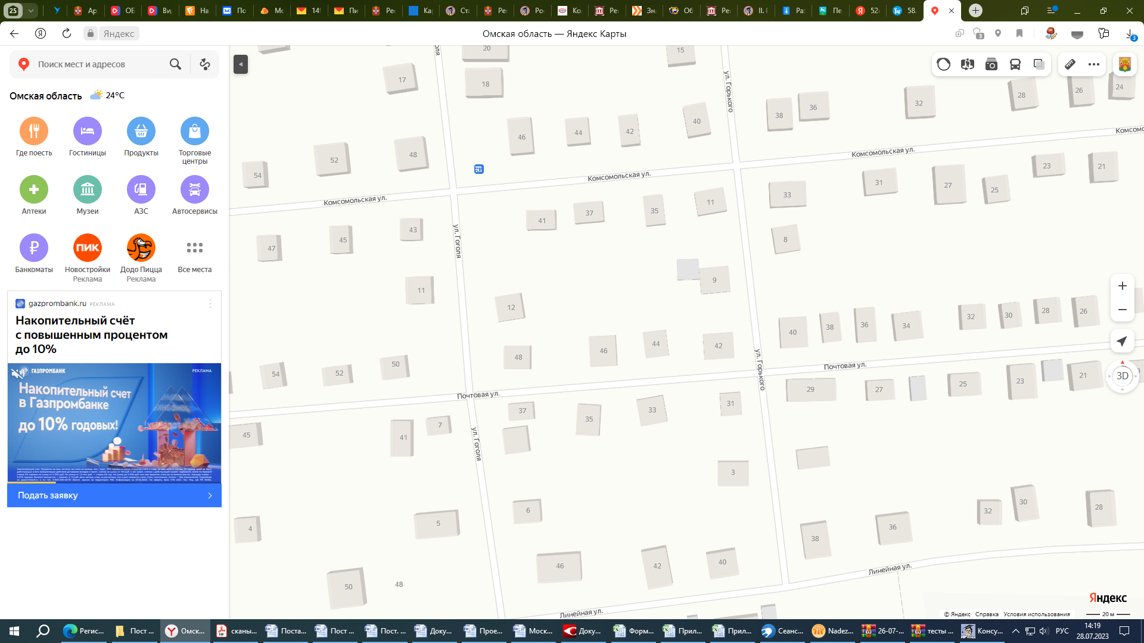
5. Схема маршрута.
- остановочные пункты

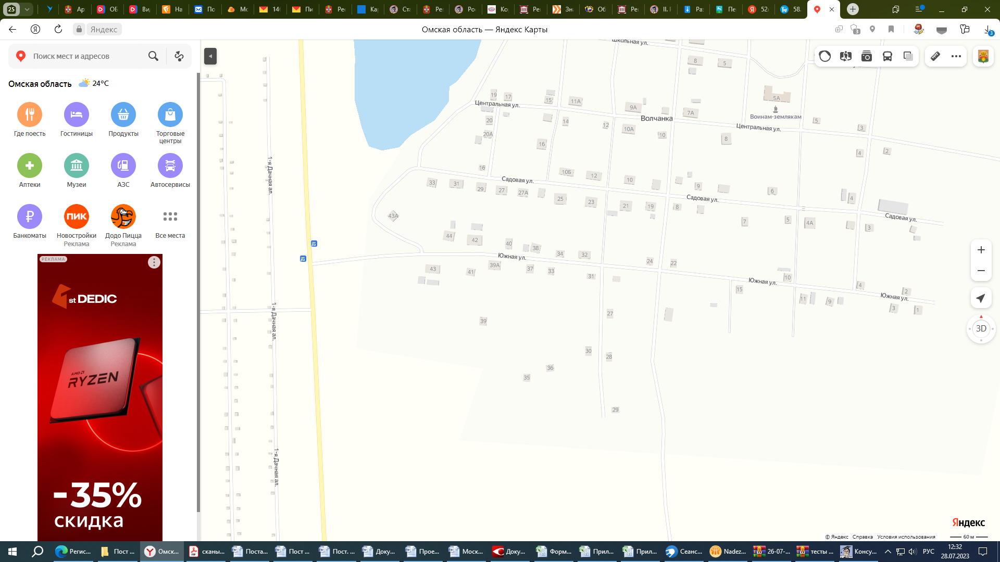

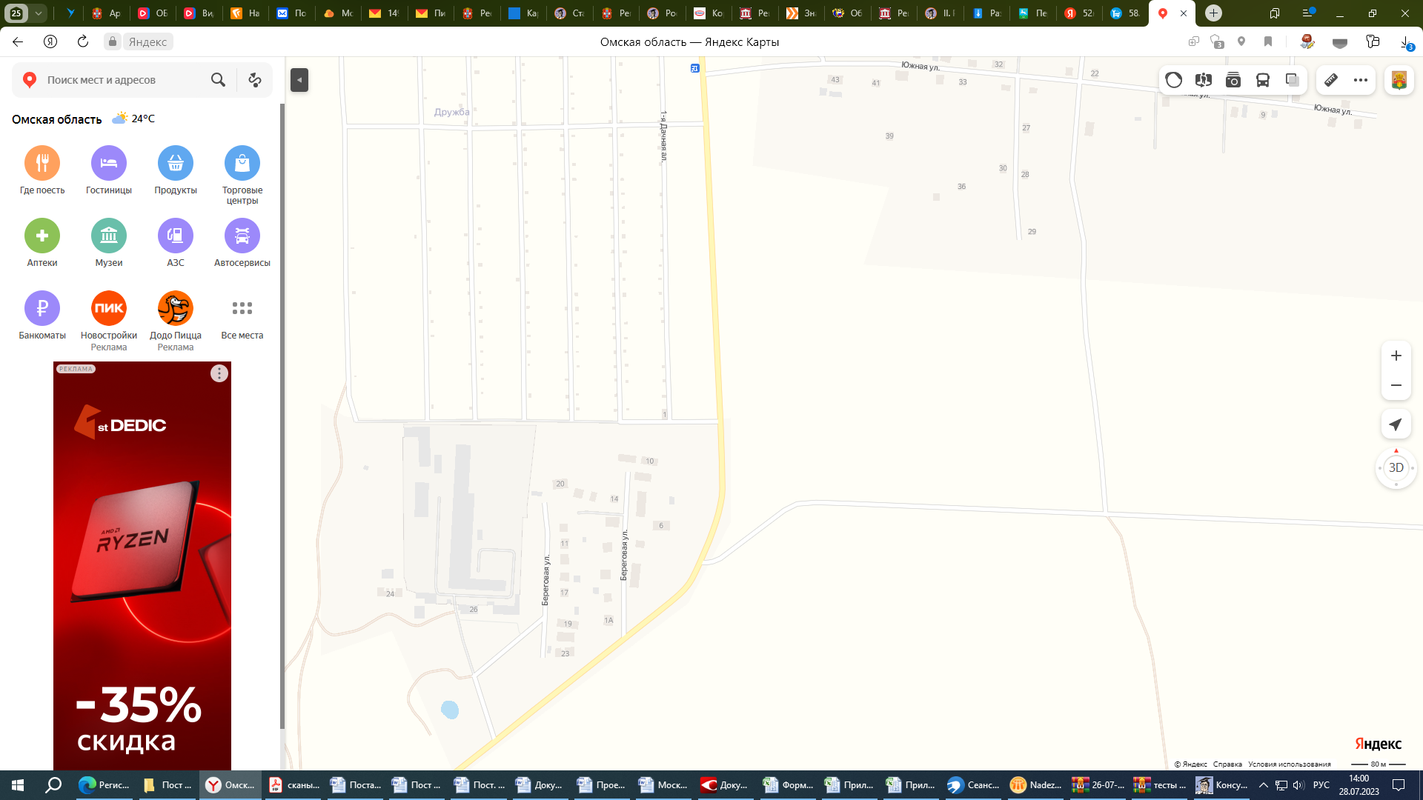
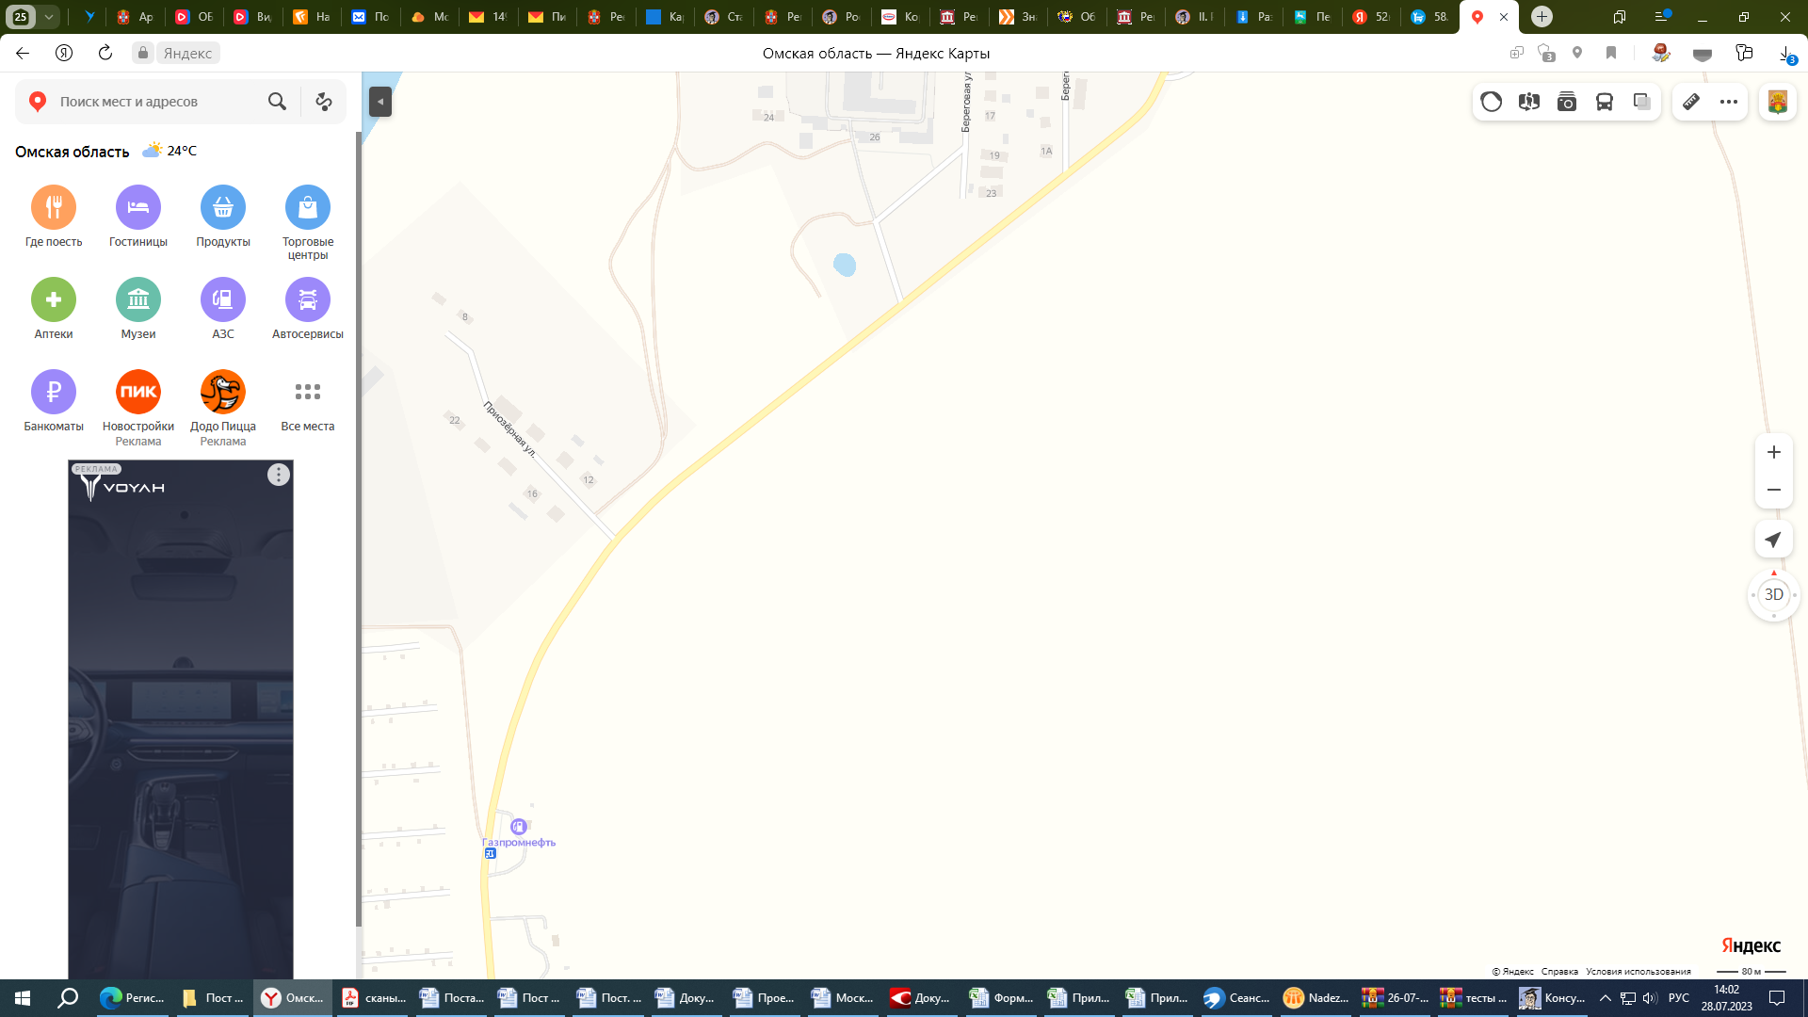
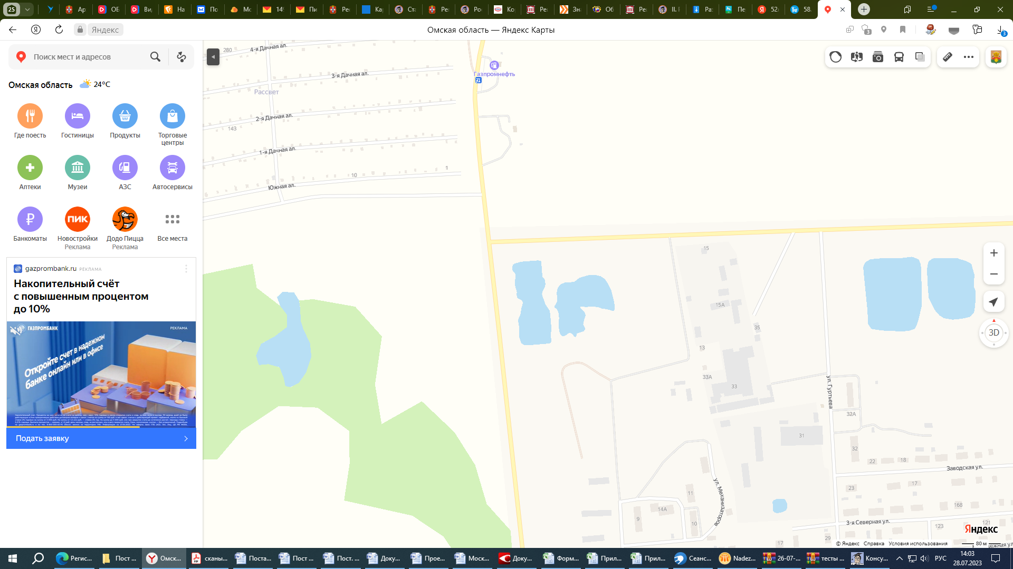

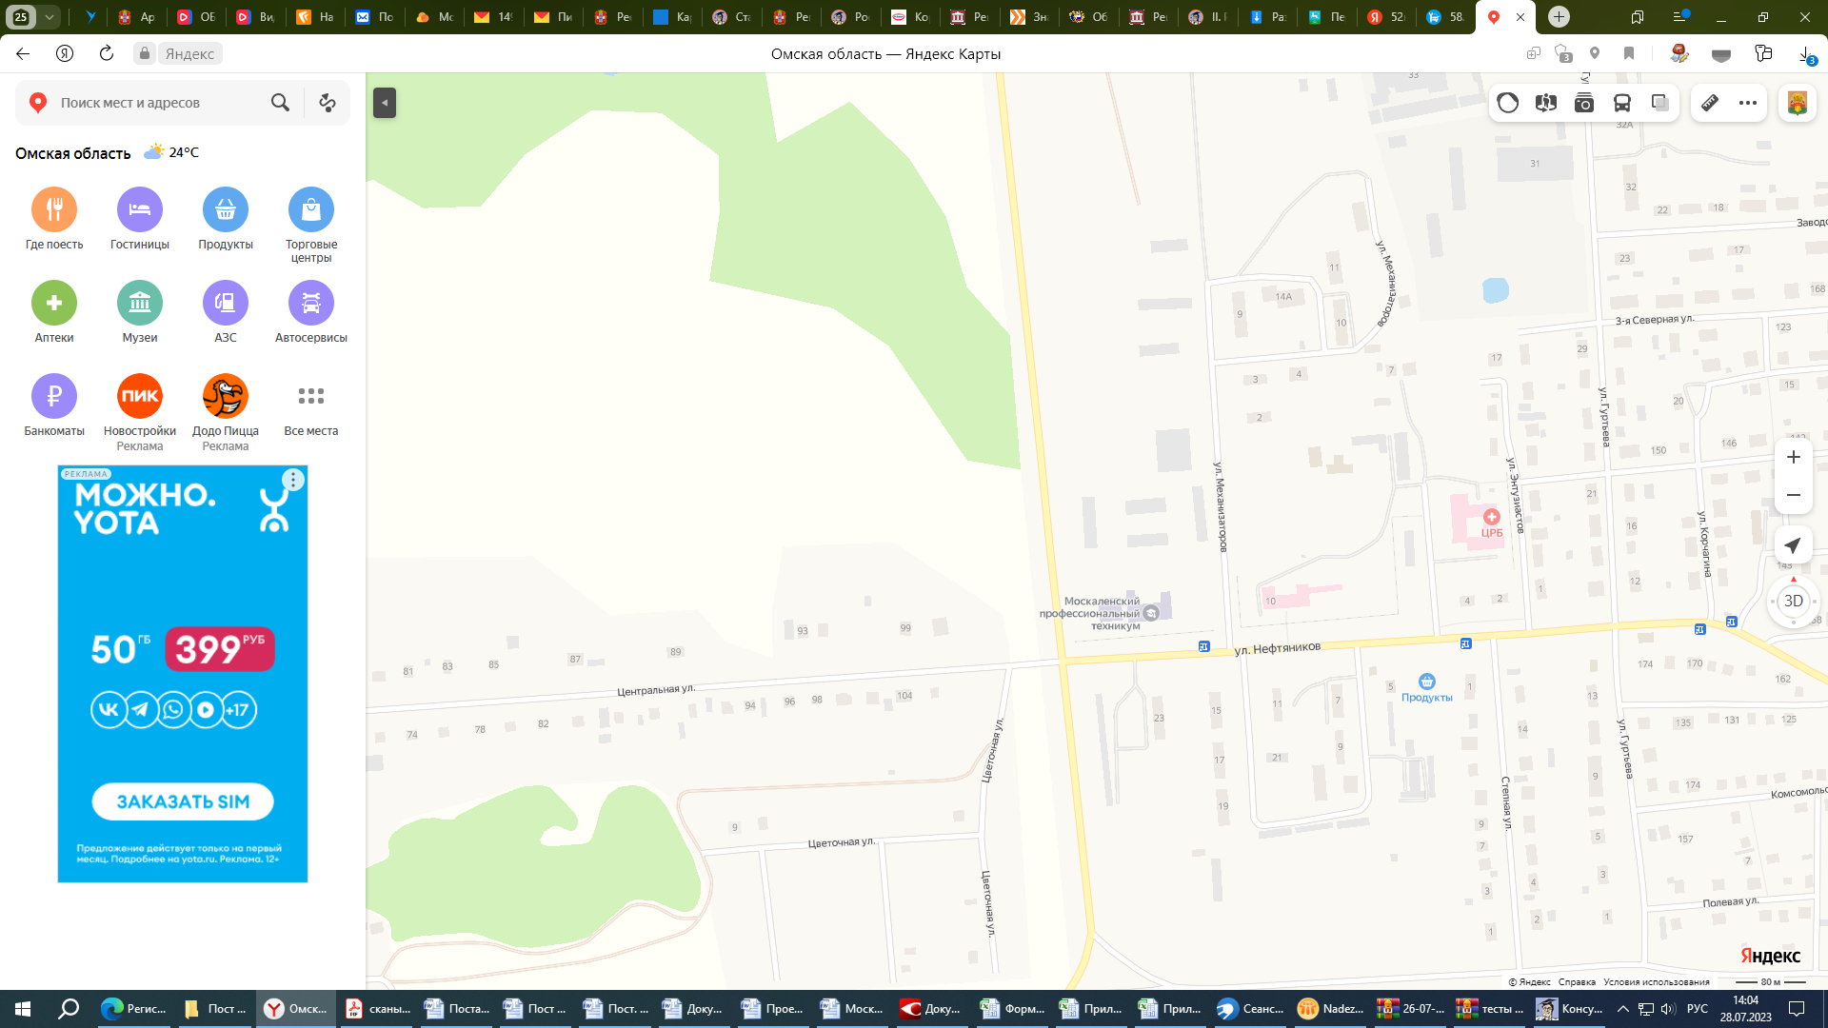
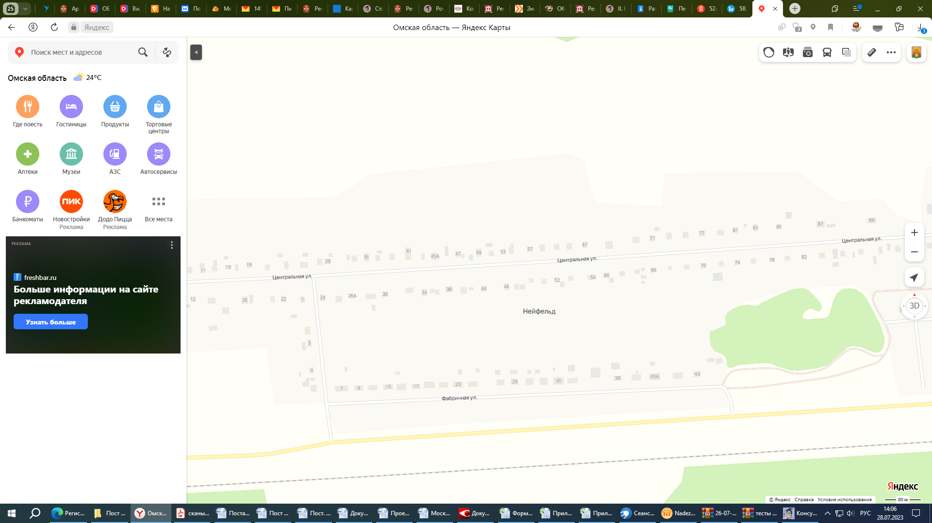
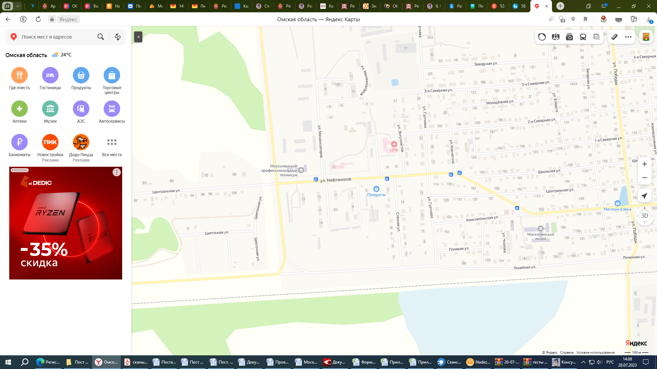

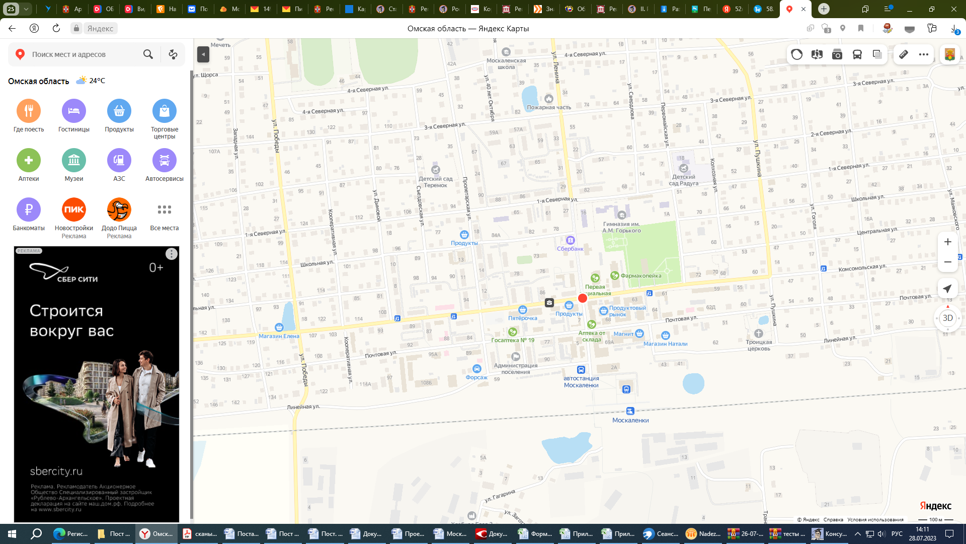
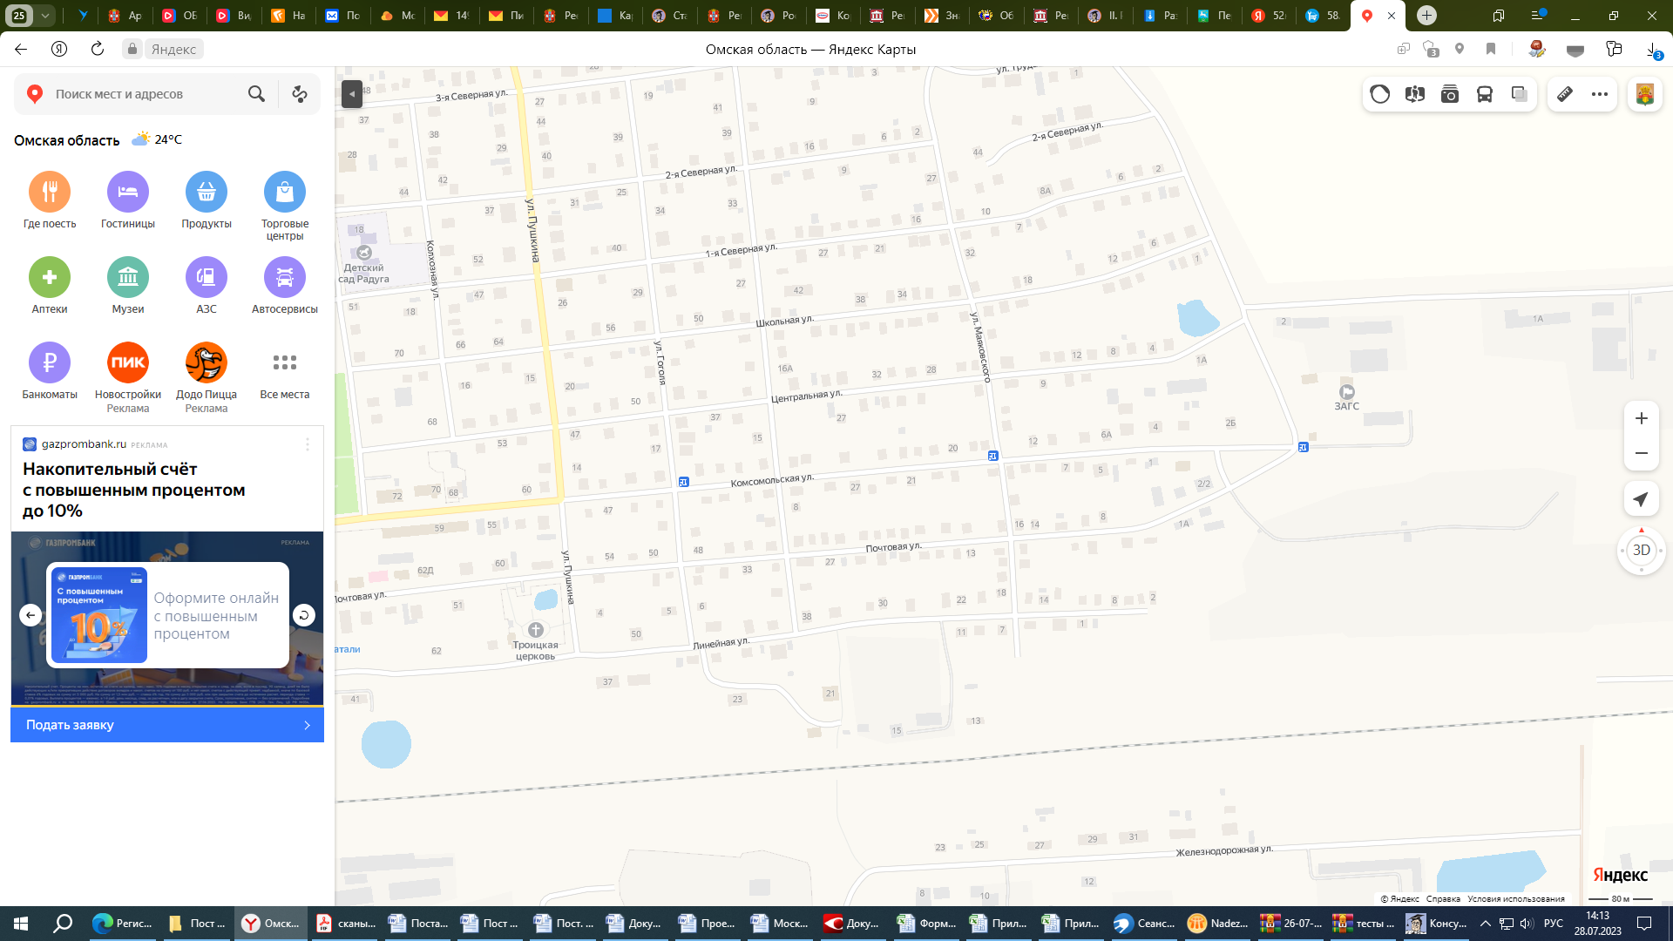
34. Маршрут № 126 «Розенталь-Администрация»

- Вид транспортных средств – автобус ПАЗ 3205.

- Путь следования:

- в прямом направлении: ул. Центральная, д. 47, поворот
на а./д. «Москаленки-Гвоздёвка», проезд через д. Клаус по ул. Центральная, поворот по направлению в сторону ул. Молодежная, поворот на ул. Советская, направление движения по ул. Пионерская в сторону ул. Строителей, поворот
в сторону д. Гольбштадт, разворот на ул. Центральная, движение
по ул. Строителей до ул. Линейная, поворот на ул. Линейная в сторону
д. Нейфельд, поворот на ул. Нефтяников, ул. Комсомольская;

- в обратном направлении: ул. Комсомольская, ул. Нефтяников, поворот в сторону ул. Линейная, поворот на ул. Строителей, движение
в сторону д. Гольбштадт, разворот на ул. Центральная, ул. Строителей, поворот
в сторону ул. Иртышская, поворот на ул. Советская, поворот в д. Клаус до ул. Центральная, движение по ул. Центральная, а./д. «Москаленки-Гвоздёвка», поворот в д. Розенталь на ул. Центральная.

3. Остановочные пункты:
- в прямом направлении:
1. д. Розенталь-магазин – ул. Центральная, д. 47;
2. д. Клаус – ул. Центральная, д. 5;
3. Черта города СХТ – ул. Мира, д. 1;
4. Элеватор – ул. Пионерская, д. 16;
5. д. Гольбштадт (без заезда) – ул. Центральная, д. 15;
6. д. Нейфельд (по требованию) – трасса, перед поворотом
на ул. Нефтяников;
7. Техникум – ул. Нефтяников, д. 15;
8. Стационар – ул. Нефтяников, д. 1;
9. ул. Гуртьева – ул. Корчагина, д. 1;
10. Лицей – ул. Комсомольская, д. 156А;
11. ул. Западная – ул. Комсомольская, д. 130;
12. Поликлиника – ул. Комсомольская, д. 89;
13. Центральная площадь – ул. Комсомольская, д. 61.
- в обратном направлении:
1. Центральная площадь – ул. Комсомольская, д. 61;
2. ул. Дымовой – ул. Дымовой, д. 6;
3. ул. Западная – ул. Комсомольская, д. 130;
4. ул. Гуртьева – ул. Корчагина, д. 1;
5. Стационар – ул. Нефтяников, д. 4;
6. Техникум – ул. Механизаторов, д. 1;
7. д. Нейфельд (по требованию) – трасса, после поворота в д. Нейфельд;
8. д. Гольбштадт (без заезда) – ул. Центральная, д. 15;
9. Элеватор – ул. Пионерская, д. 16;
10. Черта города СХТ – ул. Мира, д. 1;
11. д. Клаус – ул. Центральная, д. 5;
12. д. Розенталь-магазин – ул. Центральная, д. 47.

4. Протяженность, всего 24,4 км, в том числе:
- в прямом направлении 12,2 км;
- в обратном направлении 12,2 км.

5. Схема маршрута.
- остановочные пункты




